2011年烟台市初中学生学业考试
地 理 试 题
本试题分第Ⅰ卷和第Ⅱ卷两部分，第Ⅰ卷为选择题，第Ⅱ卷为综合题。全卷总分为100分，考试时间60分钟。
第Ⅰ卷（选择题，共60分）
注意事项：
请使用答题卡的同学务必将自己的姓名、考号、考试科目涂写在答题卡上。每小题选出答案后，用铅笔把答题卡对应题目答案标号涂黑；如要改动，必须用橡皮擦干净。不使用答题卡的请将答案答在第Ⅱ卷前的答案表中。考试结束后，只交答题卡和第Ⅱ卷。
一、单项选择题：(每小题2分，共60分)
1. 下列现象中，由地球自转产生的是
A.昼夜长短变化现象 B.昼夜更替现象
C.四季变化现象 D.太阳直射点在南北回归线之间移动现象
右图是北美洲部分地区降水量分布示意图，据图回答2～4题。
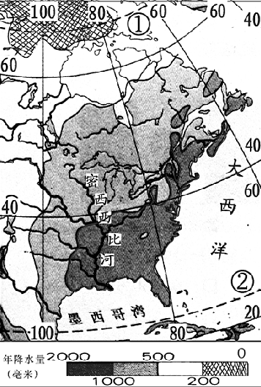
2. 图中虚线①表示
A.北极圈 B.南极圈
C.北回归线 D.南回归线
3.在该图中确定方向应该依据
A.指向标 B.经纬网
C.上北下南，左西右东 D.河流的流向
4.密西西比河下游的降水量可以达到
A. 1000—2000mm B. 500—1000mm
C. 200—500mm D. 0—200mm
小明非常喜欢地理。下课后，他总是爱看教室内挂着的两幅一样大的地图：山东省地图和中国地图。据此回答5～6题。
5.在山东省地图中，小明看到烟台的经纬度约是：120°E，37°N。由此他断定烟台位于：①东半球 ②西半球 ③北半球 ④南半球
A.①③ B.①④ C.②③ D.②④
6.小明发现山东省地图中烟台的某些信息，在中国地图中却没有记载，这是因为山东省地图比中国地图：
①比例尺大 ②比例尺小 ③承载的信息更简略 ④承载的信息更详细
A.①③ B.①④ C.②③ D.②④
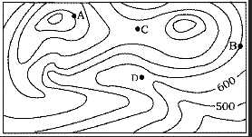
右图为某地等高线地形图，据图回答7～8题。
7.图中字母表示鞍部的是
A.A. B.B C.C D.D
8.图中最高山顶的海拔高度应该在
A.1300米以上 B.1200米
C.1100米 D.1000米
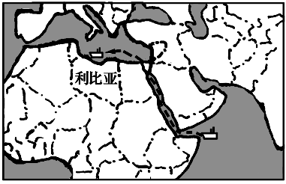
2011年2月底，利比亚发生大规模内乱，我国通过海空方式大量撤侨。其中在印度洋海域执行护航任务的海军“徐州”舰紧急驶入利比亚海域参与护航。下图为“徐州”舰护航路线图。据图回答9～11题。
9.利比亚属于
A.亚洲 B.欧洲 C.北美洲 D.非洲
10.利比亚濒临的海洋是
A.大西洋 B.地中海 C.里海 D.阿拉伯海
11.“徐州”舰从印度洋海域驶往利比亚海域需要经过的水道是
A.苏伊士运河 B.巴拿马运河 C.马六甲海峡 D.直布罗陀海峡
12.东南亚居民以单衣薄裙为主。我们这里冬季穿棉夏季穿单。这种衣着习惯主要是受
A.经济条件的影响 B.物产差异的影响 C.地形的影响 D.气候的影响
右图是我国某地的气温曲线和降水量柱状图，据图回答13～16题。
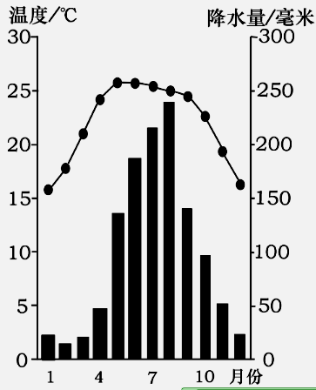
13.下列对该地降水特点的叙述正确的是：
①夏季降水多，冬季降水少 ②夏季降水少，冬季降水多
③全年降水季节差异大 ④全年降水季节差异小
A.①③ ①④ C.②③ D.②④
14.下面对该地气温特点的叙述正确的是
A.冬季严寒，夏季高温 B.冬季温暖，夏季炎热
C.终年高温 D.终年温和
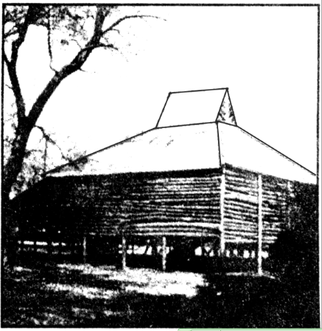
15.根据该地气温和降水的特征，可以推断该地可能位于我国的
A.东北地区 B.西北地区
C.南方地区 D.青藏高原地区
16.右图是该地一种典型的民居，可以看出该民居特别注重：
①防寒保暖性 ②通风散热性 ③防潮防湿性 ④防沙防风性
A.①③ B.②③ C.②④ D.①④

2011年3月11日14时46分，日本东部海域发生了里氏90级大地震，并引发了海啸，导致了严重的核电站泄漏事故。据此回答17～18题。
17.日本是一个多地震的国家，这可能与日本处在
A.亚欧板块与印度洋板块交界地带有关 B.亚欧板块与太平洋板块交界地带有关
C.太平洋板块与美洲板块交界地带有关 D.太平洋板块与印度洋板块交界地带有关
18.日本现有54座核电站，其民用核电规模仅次于美国和法国，名列世界第三位。日本大
力发展核电，这主要与日本下列国情中的何种国情有关
A.日本是一个多山地的国家 B.日本是一个人口密度较高的国家
C.日本缺少煤、石油等常规能源 D.日本缺少铁、铜等各种工业原料
下图是中南半岛山河和城市分布示意图，据图回答19～21题。
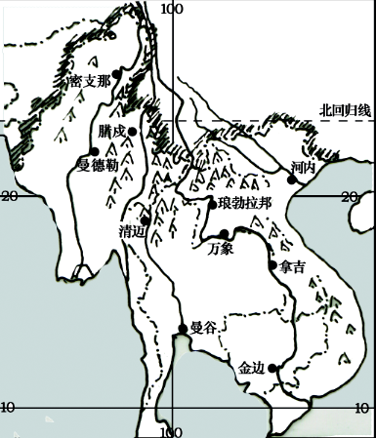
19.下面对中南半岛山河分布特点的四种说法中正确的是：
①山河南北纵列②山河东西横列 ③山环水绕 ④山河相间
A.①③ B.①④ C.②③ D.③④
20.根据中南半岛的纬度位置，可以推断该地的气候
A.以热带气候为主 B.以温带气候为主
C.以亚热带气候为主 D.以寒带气候为主
21.根据图中城市的分布，可以发现中南半岛的城市具有
A.大多沿河流分布的特点
B.大多沿海岸分布的特点
C.大多集中在南部平原分布的特点
D.大多集中在北部山地分布的特点
自20世纪60年代以来，巴西致力于亚马孙平原热带雨林的开发。由于开发不当，产生了“修路采矿开牧场，烧荒种地砍树忙”的乱象。据此回答22～23题。
22.巴西肆意开发亚马孙热带雨林，致使全球生态环境受到严重威胁，这是因为开发亚马孙热带雨林会： ①加剧全球的水土流失 ②加剧全球的土地荒漠化 ③影响全球气候④影响全球空气质量
A.①② B.①④ C.②③ D.③④
23.巴西在开发的亚马孙平原上不断地扩大甘蔗的种植，以满足酒精生产的需要，而生产的酒精又极大地支持了另一个行业的发展。这个行业是
A.采矿行业 B.水电行业 C.汽车行业 D.纺织行业
2011年4月8日，广西凭祥市查获了一起大货车（车牌号为：鄂A.D.8726）跨省走私象牙案，查获走私象牙707根及一些象牙首饰，价值1亿多元。据此回答24～25题。

24.这批象牙可能来自于
A.欧洲 B.大洋洲 C.北美洲 D.非洲
25.警察为查找货车车主的有关信息，在相关的网上输入了大货车的车牌号，网上显示的车主籍贯应该是
A.河北省 B.河南省 C.湖北省 D.湖南省
26.2011年4月28日，国家统计局发布了我国人口统计报告。报告显示：60岁以上年龄段的人口数逐年增加。根据这一趋势，预测未来我国将会出现的人口问题是：①社会劳动力缺乏 ②劳动力素质低 ③社会养老负担加重 ④经济发展下滑
A.①③ B.①④ C.②③ D.②④
27.某纺织集团想扩大生产规模，拟投资建设一个以棉花和羊毛为主要原料的纺织厂，这个工厂适宜建设在
A.内蒙古 B.新疆 C.河南 D.广东
右图是广东省东莞市三类产业的从业人口比例柱状图，据图回答28～30题。
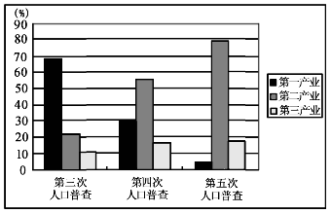
28.在第四次人口普查中，东莞市第三产业的从业人口
比例大约是
A.10% B.16% C.40% D.65%
29.下列是对东莞市三类产业的从业人口变化趋势的
四种说法，其中正确的是
A.三类产业均不断下降 B.三类产业均不断上升
C.第一产业不断上升 D.第二产业不断上升
30.根据图中第五次人口普查所示的三类产业的从业人口比例柱状图，我们能够间接地推测到东莞市目前的经济结构应该是
A.以制造业为主 B.以旅游服务业为主 C.以采矿业为主 D.以种植业为主
2011年烟台市初中学生学业考试
初 二 地 理 试 题
第Ⅰ卷选择题答案表
题号 | 1 | 2 | 3 | 4 | 5 | 6 | 7 | 8 | 9 | 10 | 11 | 12 | 13 | 14 | 15
答案
题号 | 16 | 17 | 18 | 19 | 20 | 21 | 22 | 23 | 24 | 25 | 26 | 27 | 28 | 29 | 30
答案

第Ⅱ卷（综合题，共40分）
注意事项：
1．答卷前请将密封线内的项目填写清楚。
2．请在第6页右下角填上自己考场的座位号。
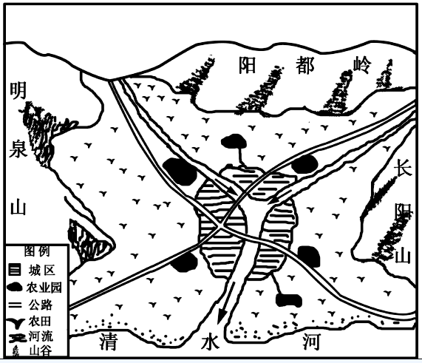
二、综合题：[HT]（共40分）
31、某学校组织学生参观考察了映泉市的农业园。下面是同学们根据考察结果所绘制的映泉市简图和整理出来的资料，请你根据地图和资料分析回答。（12分）
资料一：映泉市农业园分布简图。
资料二：该市近几年城市人口不断增加，城市规模扩展很快。随着城市的发展，该市农业因地制宜，逐渐在城区周围形成了六个各有特色的农业园。
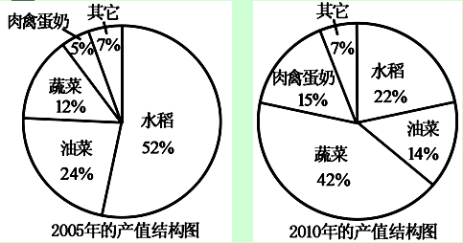
资料三：高强是某农业园的园主。他的农业园位于城区的西北部，既临近公路又靠近河流，运输和灌溉都十分方便。由于他懂得一定的农业技术，又注重市场信息，所以不断地调整种植结构，使农业园经营的有声有色。下面是他的农业园在不同时期的产值结构示意图。

（1）根据映泉市农业园分布简图，我们可以断定映泉市所处的地形是______________。
（2）根据资料三中对高强的农业园位置的描述，在简图中相应的位置上圈出高强的农业园。

（3）从2005年到2010年，高强的农业园产值结构有什么变化？并分析产生这种变化的主要原因是什么？
变化：________________________________________________________________。
主要原因：____________________________________________________________。
32.为了让学生深刻地认识地形、气候、河流之间的关系，老师组织学生们以欧洲为案例进行探究。下面是他们探究时使用的地图。据图回答。（15分）
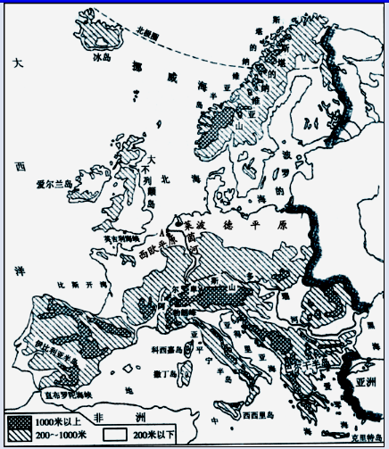
（1）概括归纳欧洲地势的特点。

（2）根据欧洲的地势特点及欧洲气候类
型的分布，说明这种地势特点对欧
洲气候的影响。

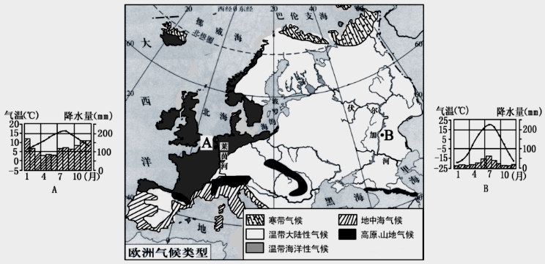

（3）根据A.、B.两地的气温曲
线与降水量柱状图，说明
两地气候差异和差异形成
的原因。
气候差异：_____________________________________________________________。
形成原因：_____________________________________________________________。

（4）根据A.地的气候特点和地形，推测当地的河流特点。

33.下图是沪宁杭地区工业城市分布及各城市工业结构示意图，据图回答。（13分）
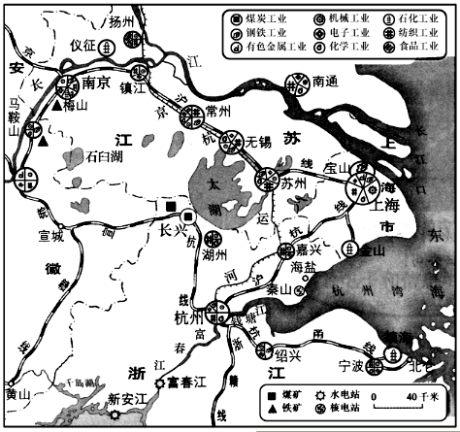
（1）根据各城市工业结构示意图，
请说出两个以纺织工业为主
的城市名称。

（2）上海宝山钢铁厂是中国最大
的钢铁企业，钢铁生产所需
的原料需要从国外进口。这
里既然没有钢铁生产的原
料，为什么还要在此建这样
大的钢铁企业？

（3）沪宁杭工业区是长江流域最大的工业区， 在长江流域的经济发展中，它具有龙头带动作用。请你从区域经济发展优势互补的角度，说出沪宁杭工业区对长江中上游其它工业区的发展都能提供哪些方面的支持（至少答出两个方面以上）。
2011年烟台市初中学生学业考试
初二地理试题参考答案及评分标准
一、单项选择题：（每小题2分，共60分）
题号 | 1 | 2 | 3 | 4 | 5 | 6 | 7 | 8 | 9 | 10 | 11 | 12 | 13 | 14 | 15
答案 | B | A | B | A | A | B | C | A | D | B | A | D | A | B | C
题号 | 16 | 17 | 18 | 19 | 20 | 21 | 22 | 23 | 24 | 25 | 26 | 27 | 28 | 29 | 30
答案 | B | B | C | B | A | A | D | C | D | C | A | B | B | D | A
二、综合题：（共40分）
31.（12分）
（1）盆地（或平地、平原）（3分）
（2）略（3分）
（3）变化：水稻、油菜产值减少，蔬菜、肉禽蛋奶产值增加（还有其它说法意思对即可得分）（3分）
主要原因：城市人口增加，对蔬菜和肉禽蛋奶的市场需求增加（还有其它说法意思对即可得分）（3分）
32.（15分）
（1）南北高，中部低（3分）
（2）使海洋上吹来的湿润西风，可以通过中部平原向东深入内陆，使欧洲大部分地区深受海洋影响，温带海洋性气候面积广大（还有其它说法意思对即可得分）（3分）
（3）气候差异：A.地降水多，季节差异小，气温变化小（或气温年较差小），B.地降水少，季节差异大，气温变化大（或气温年较差大）（还有其它说法意思对即可得分）（3分）
形成原因：海陆位置的差异（或A.地位于沿海，B.地深入内陆）（3分）
（4）A.地河流水量丰富，水流平稳（或河流流经地区降水丰富，季节变化小，河流水量丰富。地形以平原为主，地势平坦，河流水流平稳）（只要答出水量丰富，水流平稳即可得分，还有其它说法意思对即可得分）（3分）
33.（13分）
（1）苏州、无锡、嘉兴、湖州、南通（答对一个得2分，共4分）
（2）靠近最大的消费市场（或沪宁杭地区工业发达，钢铁需求量大，上海对外交通便利）（3分）
（3）技术、资金、管理经验、教育培训、信息、消费市场（答对一个得3分，还有其它说法意思对即可得分。共6分）

